Activiteit | Categorie |  | Groep
Omhoog rollen in de kast | Balspelen |  | 1&2
Beschrijving |  | Plattegrond
Zet de kast (zonder bovenkant) op minimaal 6 blokken of 2 banken zodat de ballen er aan de onderkant weer uitvallen. Zo kunnen de leerlingen makkelijk de ballen pakken. Leg verschillende ballen neer zodat de leerlingen hiermee kunnen experimenteren. Elke bal rolt immers weer anders.  De leerlingen moeten via de bank de bal in de kast rollen. Dat betekent dus dat de bal omhoog gerold moet worden.  Niveau 1:  Makkelijk doordat er een breed rolvlak is en het doel lang is.  Niveau 2:  Makkelijk doordat er een breed rolvlak is maar moeilijker omdat het doel kort is en de bal over het doel heen kan gaan.  Niveau 3:  Moeilijker doordat er een smal rolvlak is maar er is wel een lang doel.  Niveau 4:  Moeilijk doordat er een smal rolvlak is en ook moeilijk doordat het doel kort is en de bal over het doel heen kan gaan. |  | 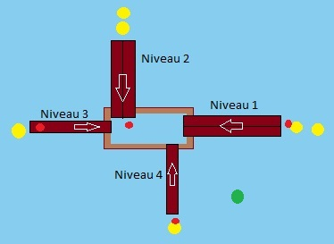  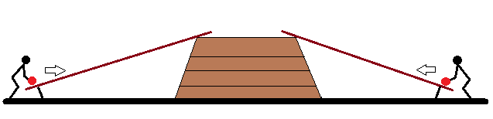  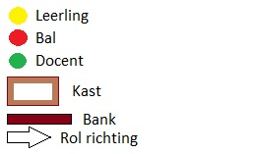
Regels |  | Differentiaties
- De bal moet rollen en mag dus niet stuiterend de kast ingaan.  - Kijk op de afbeelding voor de niveaus, 1 is het makkelijkste en 4 het moeilijkste.  - Als je een nieuwe bal pakt moet je eerst de andere die je gebruikt hebt opruimen. |  | Makkelijker:  - Niveau lager  Moeilijker:  - Niveau hoger
Doelen |  | Veiligheid
Motorische doelstelling:  Aan het einde van het spel kan 2/3 van de leerlingen de bal op niveau 3 in de kast krijgen.  Sociale doelstelling:  Aan het einde van de les stellen de leerlingen zich sociaal en behulpzaam op tegenover hun klasgenoten. Dat betekent keurig op je beurt wachten en af en toe een bal pakken voor een ander.  Cognitieve doelstelling:  Aan het einde van het spel kan 2/3 van de leerlingen op niveau 3 zelf (dus zonder aanwijzing van de docent) inschatten met hoeveel snelheid de bal in de kast moet. |  | - Zet alle obstakels die niks met het spel te maken hebben aan de kant om te voorkomen dat er iemand overheen struikelt  - Let op dat de kast stevig staat. Dit betekent minimaal 6 blokken eronder leggen. Als je de kast op 4 blokken zet en een leerling stoot er per ongeluk 1 onder de kast vandaan dan valt de kast om. Bij 6 blokken kunnen er zelfs 2 blokken weggestoten worden zonder dat de kast omvalt. Heel veilig dus.
Beweegproblemen met aanwijzingen |  | Materialen
BP:  De bal gaat maar niet in de kast.  AW:  Dit kan 2 oorzaken hebben:  - Doordat de leerling zijn/haar worp niet goed afmaakt rolt de bal scheef. Leg de leerling uit dat je de bal moet nawijzen direct nadat je hem hebt losgelaten (dit moet een vloeiende beweging zijn, door het nawijzen maakt de leerling zijn/haar worp af). Hierdoor gaat de bal naar de plek die je aanwijst. In dit geval de kast. Geef bij de uitleg ook een voorbeeld.  - De leerling rolt de bal te hard/zacht waardoor hij niet in de kast gaat. Leg de leerling uit dat hij/zij harder/zachter moet rollen. |  | - 1 kast  - 6 banken  - 8 ballen

